НАУЧНО ИССЛЕДОВАТЕЛЬСКАЯ РАБОТА
УЧЕНИКОВ 1 «В» класса
МБОУ СОШ № 10 г. Ессентуки

«Ессентучане- Герои Войны!!!»

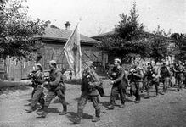

Наш класс совершал прогулки по улицам родного города, и стало нам интересно, откуда берут свои названия улицы.
Задавали вопросы учителю и родителям. На уроках и дома изучали автобиографии участников Великой Отечественной Войны и выяснили, что и в Ессентуках жили люди, которыми необходимо гордится. И именно в их честь именуются улицы, площади, учебные заведения и даже города.

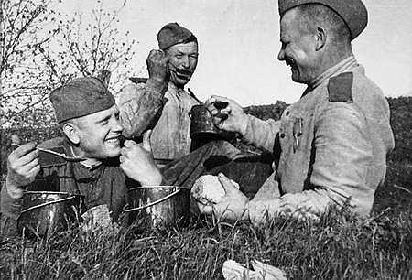

Назовем некоторых из них:

ИВАН ВАСИЛЬЕВИЧ ЯМПОЛЬСКИЙ

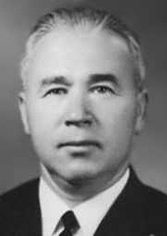

Родился в 1925 году, в феврале 1943 года призван в армию. Служил в 1337 стрелковом полку - пулеметчиком. В боях за Новороссийск был ранен. В феврале 1944 года прибыл в 518 стрелковый полк и с ним закончил поход на Эльбе. Он сменил пулемет на снайперскую винтовку. За свои заслуги был награжден медалью «За отвагу», орденом Славы третьей степени, орденом Славы второй степени, золотым орденом Славы первой степени. Одна из улиц нашего города носит его Имя.
Правнук Ивана Васильевича Ямпольского учится в нашей школе.

ШЕИН ПАВЕЛ СТЕПАНОВИЧ

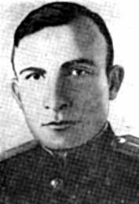

Родился в 1921 году. Учился в школе № 1 города Ессентуки. Там его все называли летчиком, так как он учился одновременно в аэроклубе. Закончил Ейское военно-морское училище и был направлен в 118 разведывательный полк ВВС Северного флота в качестве штурмана-радиста на гидросамолет морской ближней разведки (МБР-2). В конце 1943 года Шеина назначили начальником аэрофоторазведки 28-й эскадрильи. Он был бесстрашным, смелым и находчивым. Служил долгое время в заполярье. Награжден тремя орденами Красного Знамени, 21 января 1944 года ему присвоено звание Героя Советского Союза. Его именем также названа одна из улиц нашего города.

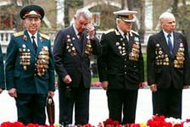

Теперь настало наше время их помнить и совершать подвиги. Стать такими же смелыми и хорошими людьми, чтобы нами гордились родители, школа и Родина. И может быть в нашу честь назовут улицу родного города.

Но пока мы навещаем памятные и исторические важные места нашей малой родины:

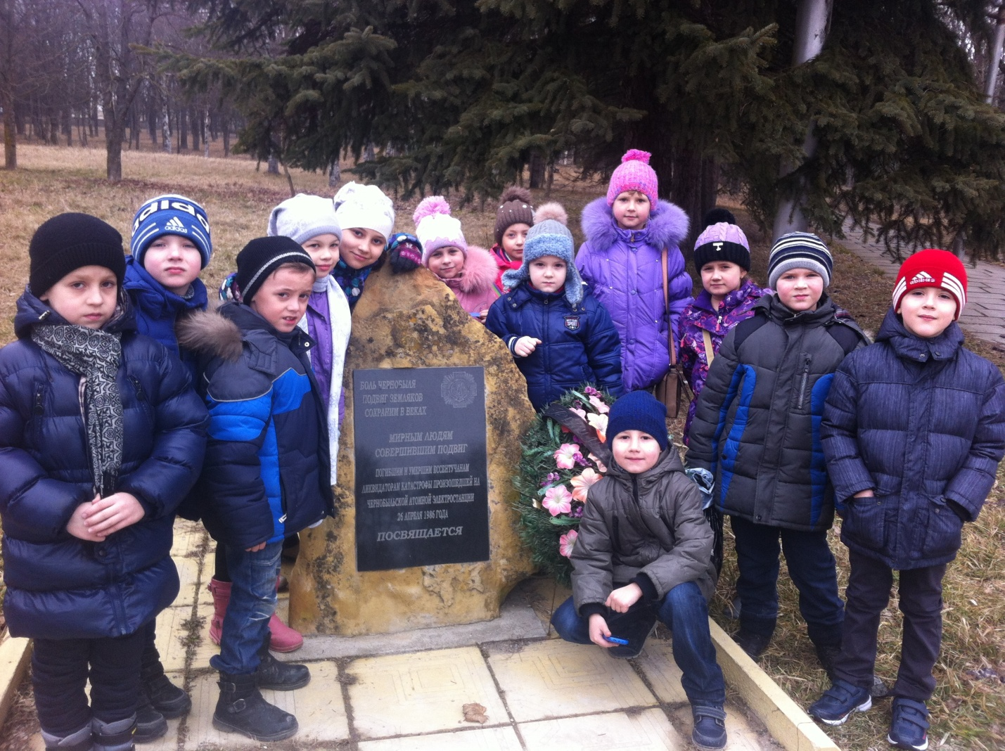

Приносим цветы на могилы солдат:
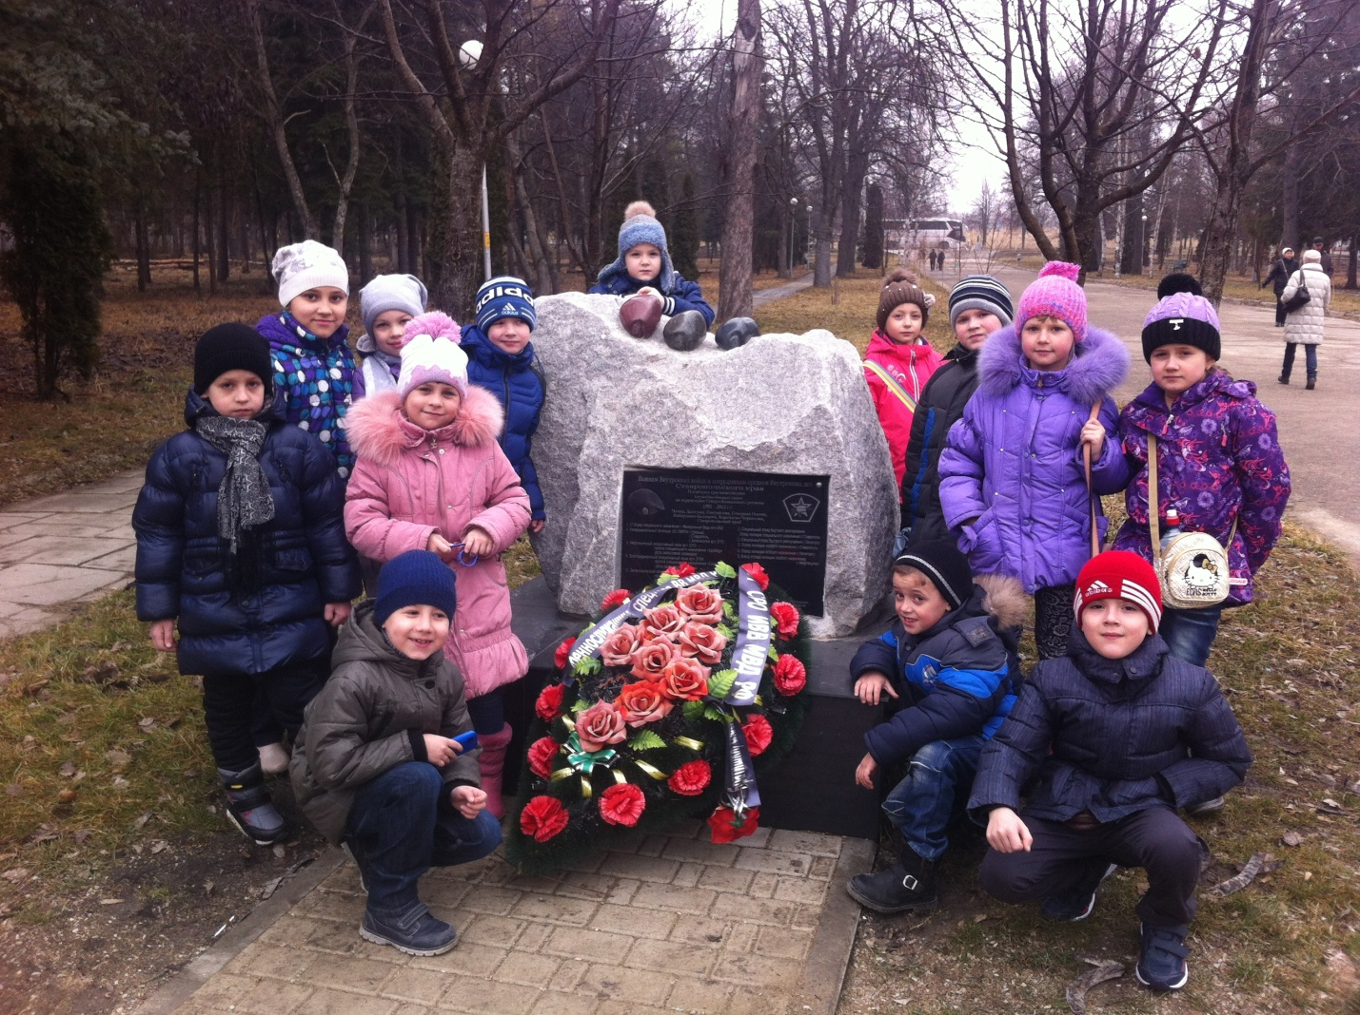

Помним и чтим подвиги предков:
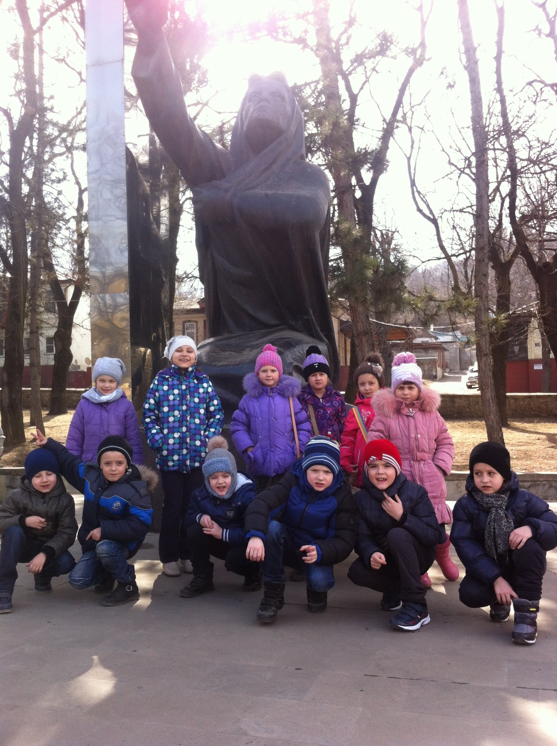
Осваиваем вооружение нашей Родины:

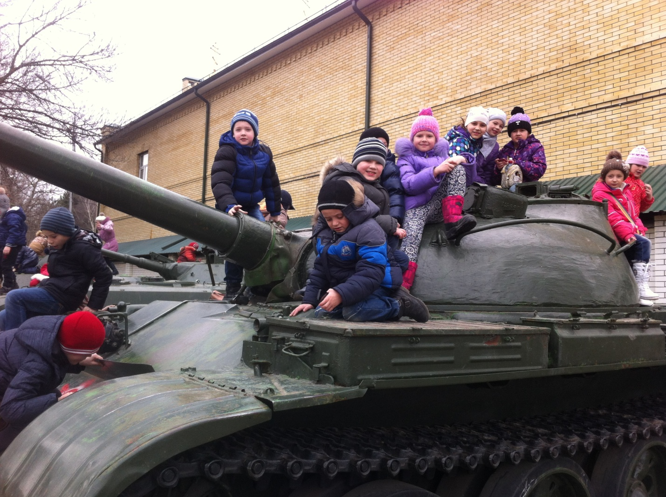

И знаем точно – наша страна Победитель!!!

